FICHA TÉCNICA LED SMART TV 43 PULGADAS Y SOPORTE DE MURO

I. CARACTERÍSTICAS TÉCNICAS TV 43°
- TV 43 pulgadas
- Resolución de pantalla, FHD
- Tecnología del Televisor, LED
- Conexión a WIFI
- Debe contar con sello SEC comprobable mediante fotografía o indicando marca y modelo del producto.
- Garantía mínima 12 meses
IMAGEN REFERENCIAL
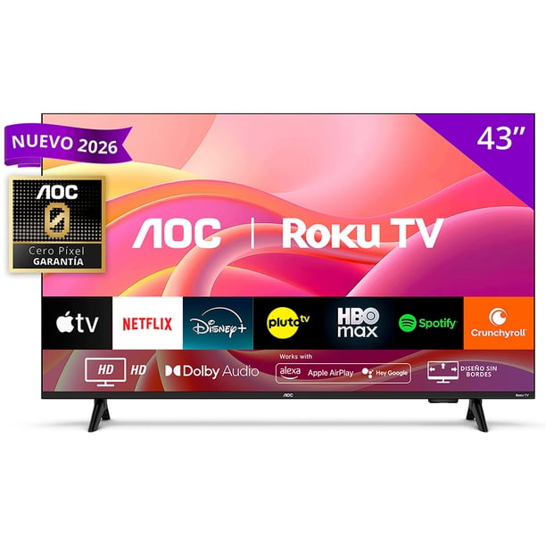
II. CARACTERÍSTICAS TÉCNICAS SOPORTE DE MURO
- Soporte para instalación en muro compatible con tv de 43 pulgadas.
- Estándar VESA o equivalente, fabricado en acero o material resistente.
- Deberá incluir pernos, fijaciones y accesorios necesarios para la instalación.
- Garantía 12 meses.
- Instalación en dependencia Municipal.

